

S3.01 - Développement d’application et Gestion de Projet

Enseignant tuteur : Nathalie VALLES-PARLANGEAU

Groupe n°1

**R3.10 - Management des systèmes d’information (Agilité)**

- Notre Memento Agile -

Version du 04/10/2022



Sport Track

Application Web Responsive de gestion de clubs sportifs amateurs

Matis Chabanat | Titouan Cocheril

Arthur Le Menn | Ivan Salle

- - -

TD1 | TP1

BUT Informatique - Parcours A

Semestre 3

- 2022 | 2023 -

Tables des matières :

**Introduction**

**3**

**1. Organisation de l’équipe**

**3**

1.1 Scrum Master 4

1.2 Product Owner 4

1.3 Les développeurs ou l’équipe de développement

5

**Conclusion** **5**

## 

## Introduction

L’agilité est un processus encadré par des bonnes pratiques qui permet de suivre un cycle d’amélioration continue permettant de livrer le bon produit, au bon moment en tenant compte des contraintes projet : coûts, délai, qualité.

Ce processus est illustré par la méthode SCRUM qui donne un cadre permettant de l’appliquer, d’assurer que l’agilité donne tous les bénéfices que l’on attend d’elle. Cependant, dans beaucoup de projets, la réalité nécessite de faire des adaptations, c’est ce qu’on appelle SCRUM-BUT.

Dans le document suivant, nous allons vous présenter l’application de la méthode SCRUM dans notre projet.

## 1. Organisation de l’équipe

|  | Titouan Cocheril | Matis Chabanat | Arthur Le Menn | Ivan Salle |
| --- | --- | --- | --- | --- |
| Product Owner |  |  | 50% |  |
| Scrum master | 30% |  |  |  |
| Développeur | 70% | 100% | 50% | 100% |

### 1.1 Scrum Master

Tout d’abord, il faut savoir que seul 3 des 4 développeurs pourront assumer le rôle de scrum master, l’un d’eux portant déjà celui de développeur et de Product Owner. Titouan Cocheril assume à la fois le rôle de Scrum master et celui de développeur, il est pour autant plus impliqué dans son rôle de développeur car celui de Scrum master ne le différencie pas beaucoup des autres développeurs et ne nécessite pas une implication très importante. En effet, le Scrum master n’est pas un chef de projet car l’agilité repose sur une auto-organisation, il n’a pas de pouvoir hiérarchique sur l’équipe de développement. C’est un coach agile garant de l’application des bonnes pratiques de SCRUM il peut mettre en place un cadre ludique et apaisant et veille à ce que chacun puisse travailler dans les conditions plus optimales. Il élimine les problèmes en protégeant l’équipe de perturbations extérieures tout en communiquant sur les objectifs. Il devra s'assurer de la présence de chacun lors des réunions hebdomadaires en assurant la disponibilité de chacun via le groupe whatsapp qui sera notre canal de discussion dédié.

Notre scrum master s’assurera que le lieu de travail soit disponible et calme. Dans notre projet, il sera aussi chargé de remettre les livrables aux stakeholders. On a décidé d’alterner le rôle de Scrum master à chaque sprint de façon à répartir équitablement la charge de travail. La personne qui à ce rôle est donc variable car nous estimons que les qualités de Scrum master, la bienveillance et l'empathie sont commun à tous les développeurs de l’équipe. De plus, dans le cadre d’apprentissage, nous souhaitons tous nous exercer à ce nouveau rôle.

Exemple de rotation du rôle de scrum master selon les sprints:

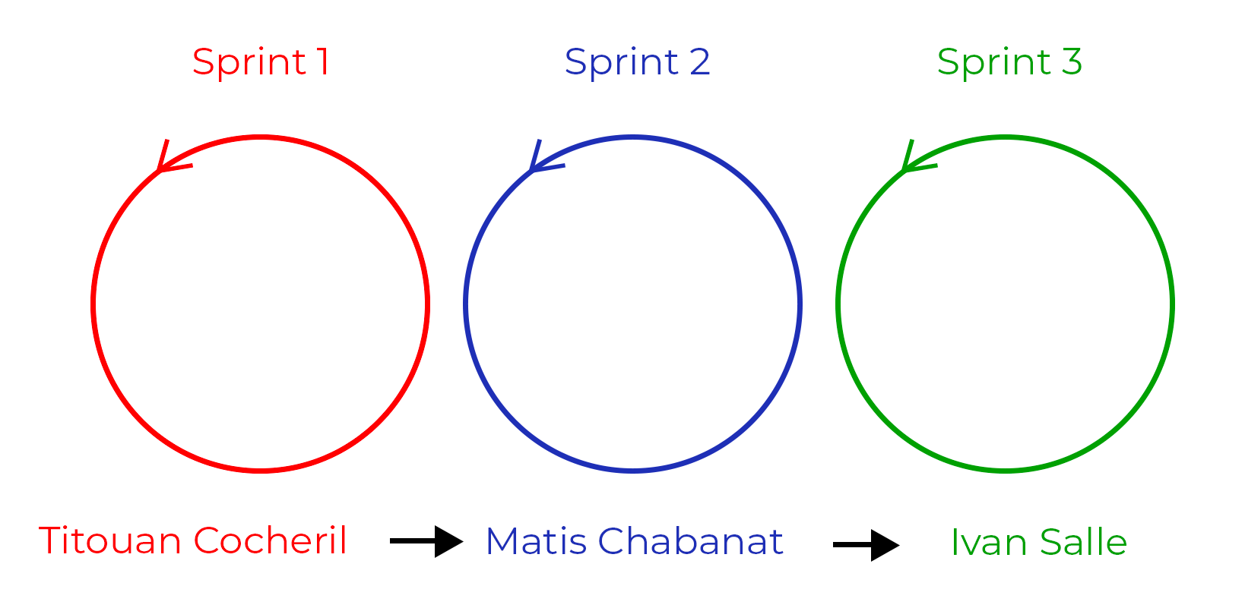

### 1.2 Product Owner

Le Product Owner est une personne qui porte une vision sur le produit à réaliser. Il s’agit du client ou du représentant et il est la seule personne à collaborer avec l’équipe de développement afin d’élaborer le produit final. Il doit donc être présent, impliqué et rester disponible pour répondre aux questions de l’équipe et donner son avis. Nous considérons que les tâches du Product owner représentent 50% de son implication car il doit prendre des décisions importantes concernant l’orientation du projet, il est garant de la valeur d’un produit, il définit l’ordre dans lequel les user stories seront développées (dans le Product Backlog). Arthur Le Menn étant à la fois Product Owner et développeur et il se concentrera autant à son rôle de Product Owner que celui de développeur.

Comme notre application est centrée sur les échanges au sein des clubs sportifs amateurs et notamment sur le football, et que Arthur est la seule personne du groupe à avoir pratiqué ce sport en club, il est donc le plus à même de remplir le rôle du Product Owner. En effet, il pourra définir les besoins et évaluer la pertinence des services que nous proposerons sur l’application SportTrack.

### 1.3 Les développeurs ou l’équipe de développement

Compte tenu du nombre restreint d’acteurs au sein de l’équipe (les équipes de développements sont généralement composé de 6 à 8 personnes), nous serons les 4 à produire l’application. Notre équipe de développement se focalise uniquement sur l’objectif du produit et travaille sur plusieurs disciplines de manière auto-organisée suivant les instructions d'elle-même et du Product Owner durant tout le projet. L’organisation de l’équipe de développement ne nécessite pas de contrôle externe, elle s’adapte elle-même aux perturbations.

Les membres gèrent l’estimation, l’allocation, la réaffectation et l’avancement de leur travail de manière autonome avec l’objectif d’atteindre les buts établis. Elle établit un plan de sprint qui est développé et adapté au quotidien par rapport aux objectifs initiaux. L’équipe de développement met en place les bonnes pratiques de programmation permettant d’écrire un code propre, facilement lisible et réutilisable. Ceci facilite à la fois les tests unitaires mais également le versionning du code.

1.4 Stakeholders

Dans la méthode SCRUM, les stakeholders sont les personnes qui ne font pas partie de l’équipe mais qui portent de l’intérêt au projet. Notre projet présente certaines spécificités. En effet, dans le cadre de la SAé, le Product Owner ne sera pas celui à qui les livrables seront remis car ce sera aux stakeholders, dont le rôle est assuré, ici, par les professeurs encadrant le projet.

## Conclusion

Pour conclure, pour réussir une transformation il faut des acteurs volontaires et motivés, une communication régulière ainsi que des objectifs précis et des résultats mesurables. Il est préférable de travailler avec une petite équipe de personnes habituées à travailler ensemble et expertes dans leurs domaines pour appliquer la méthode agile.

| Matis Chabanat : Développeur | Ivan Salle : Développeur |
| --- | --- |
| Titouan Cocheril : Scrum Master/Développeur | Arthur Le Menn : Product Owner/Développeur |